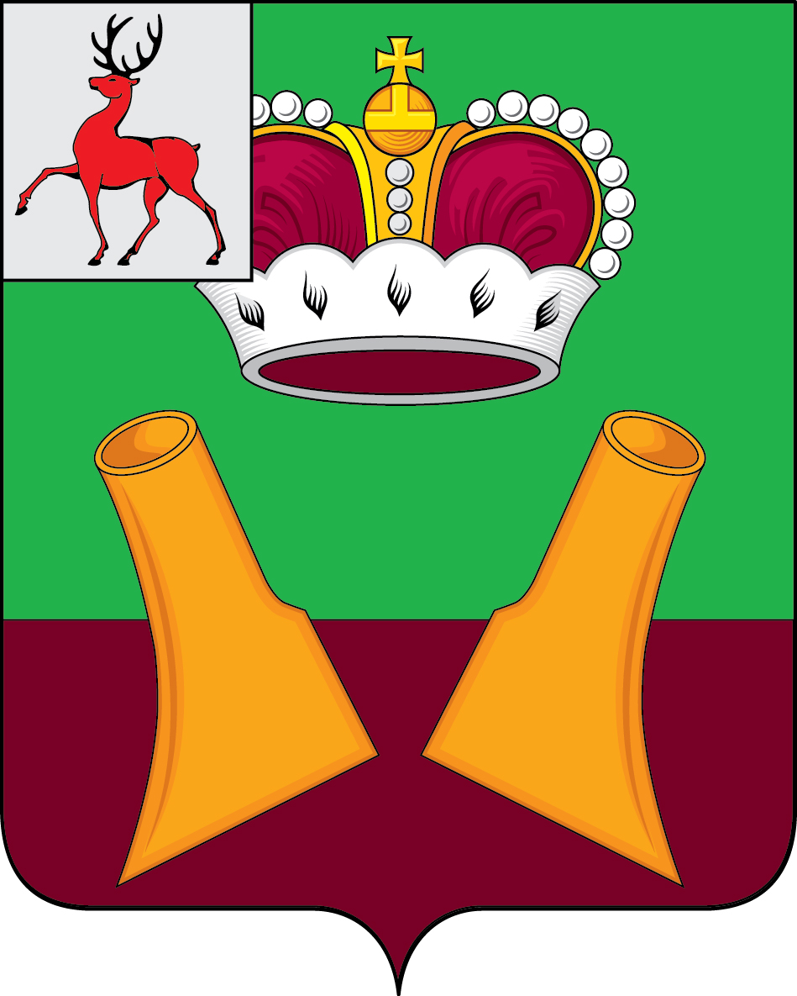

Администрация

Княгининского муниципального округа
Нижегородской области

ПОСТАНОВЛЕНИЕ

от 01.11.2024 № 1090

Об утверждении Положения об организации учета детей, подлежащих обучению по образовательным программам дошкольного, начального общего, основного общего и среднего общего образования в муниципальных образовательных организациях, расположенных на территории Княгининского муниципального округа Нижегородской области

В соответствии с Конституцией Российской Федерации, в порядке реализации положений Федерального закона от 29 декабря 2012 г. № 273-ФЗ «Об образовании в Российской Федерации», Федерального закона Российской Федерации от 24 июня 1999 г. № 120-ФЗ «Об основах системы профилактики безнадзорности и правонарушений несовершеннолетних», Федерального закона от 6 октября 2003 г. № 131-ФЗ «Об общих принципах организации местного самоуправления в Российской Федерации», приказом Министерства просвещения Российской Федерации от 2 сентября 2020 г. № 458 «Об утверждении Порядка приема на обучение по образовательным программам начального общего, основного общего и среднего общего образования», приказом Министерства просвещения Российской Федерации от 15 мая 2020 г. № 236 «Об утверждении Порядка приема на обучение по образовательным программам дошкольного образования», Уставом Княгининского муниципального округа Нижегородской области, Положением об Управлении образования и молодежной политики администрации Княгининского муниципального округа Нижегородской области, в целях обеспечения реализации гарантированного права всех граждан на получение общедоступного и бесплатного общего образования, осуществления ежегодного персонального учета детей, подлежащих обучению в муниципальных образовательных организациях Княгининского муниципального округа, реализующих образовательные программы дошкольного, начального общего, основного общего и среднего общего образования, взаимодействия органов, учреждений и организаций, участвующих в осуществлении учета детей, администрация Княгининского муниципального округа Нижегородской области п о с т а н о в л я е т:
- Утвердить прилагаемое Положение об организации учета детей, подлежащих обучению по образовательным программам дошкольного, начального общего, основного общего и среднего общего образования в муниципальных образовательных организациях, расположенных на территории Княгининского муниципального округа Нижегородской области.
- Управлению образования и молодежной политики администрации Княгининского муниципального округа Нижегородской области, осуществляющему функции и полномочия учредителя муниципальных образовательных организаций (А.И. Игнатьичев) (далее – управление образования и молодежной политики администрации Княгининского муниципального округа):
2.1. Осуществлять учет детей, подлежащих обучению в муниципальных образовательных организациях и проживающих (постоянно или временно) на территории Княгининского муниципального округа Нижегородской области в соответствии с утвержденным Положением.
2.2. Довести до сведения руководителей муниципальных образовательных организаций настоящее постановление для принятия его к руководству и исполнению, а также всех заинтересованных лиц.
3. Комиссии по делам несовершеннолетних и защите их прав при администрации Княгининского муниципального округа обеспечить рассмотрение представлений начальника управления образования и молодежной политики администрации Княгининского муниципального округа, образовательных организаций об отчислении, исключении несовершеннолетних, не получивших общего образования.
4. Рекомендовать в рамках своих полномочий:
4.1. ГБУЗ НО «Княгининская ЦРБ» обеспечить представление по запросу начальника управление образования и молодежной политики администрации Княгининского муниципального округа сведений о детском населении в соответствии с Приложением № 3 к Положению.
4.2. Межмуниципальному отделу МВД России «Княгининский» обеспечить по запросам руководителей образовательных организаций участие своих представителей в комиссиях, формируемых образовательными организациями для организации обходов закрепленных территорий с целью уточнения данных первичного списочного учета детей.
4.3. Организациям регистрационного учета граждан на территории Княгининского муниципального округа предоставить по запросам руководителей образовательных организаций необходимые сведения о регистрации детей до 18 лет по месту жительства.
5. Признать утратившим силу постановление администрации Княгининского муниципального округа Нижегородской области от 05.03.2014 № 419 «Об утверждении Положения об организации учета детей, подлежащих обучению по образовательным программам дошкольного, начального общего, основного общего и среднего общего образования в муниципальных образовательных организациях, расположенных на территории Княгининского района Нижегородской области».
6. Опубликовать настоящее постановление в газете «Победа» и разместить на официальном сайте администрации Княгининского муниципального округа Нижегородской области.
7. Контроль за исполнением настоящего постановления возложить на заместителя главы администрации Княгининского муниципального округа Р.Ю. Яшина.

Глава местного самоуправления округа Е.А. Шамин

Утверждено
постановлением администрации
Княгининского муниципального округа
Нижегородской области
от 01.11.2024 № 1090

Положение
об организации учета детей, подлежащих обучению
по образовательным программам дошкольного, начального
общего, основного общего и среднего общего образования
в муниципальных образовательных организациях, расположенных
на территории Княгининского муниципального округа
Нижегородской области
(далее – Положение)

1. Общие положения
1.1. Настоящее Положение разработано в соответствии с Конституцией Российской Федерации, Федеральным законом от 29 декабря 2012 г. № 273-ФЗ «Об образовании в Российской Федерации», Федеральным законом Российской Федерации от 24 июня 1999 г. № 120-ФЗ «Об основах системы профилактики безнадзорности и правонарушений несовершеннолетних», Федеральным законом от 6 октября 2003 г. № 131-ФЗ «Об общих принципах организации местного самоуправления в Российской Федерации», Федеральным законом от 27 июля 2006 г. № 152-ФЗ «О персональных данных», Федеральным законом от 27 июля 2006 г. № 149-ФЗ «Об информации, информационных технологиях и о защите информации», приказом Министерства просвещения Российской Федерации от 2 сентября 2020 г. № 458 «Об утверждении Порядка приема на обучение по образовательным программам начального общего, основного общего и среднего общего образования», приказом Министерства просвещения Российской Федерации от 15 мая 2020 г. № 236 «Об утверждении Порядка приема на обучение по образовательным программам дошкольного образования», иными нормативными правовыми актами Российской Федерации, законодательством Нижегородской области, нормативными правовыми актами Княгининского муниципального округа Нижегородской области.
1.2. Настоящее Положение определяет порядок ежегодного персонального учета детей в возрасте от 2 месяцев до 18 лет, подлежащих обучению в образовательных организациях, реализующих образовательные программы дошкольного, начального общего, основного общего и среднего общего образования, проживающих (постоянно или временно) или пребывающих на территории Княгининского муниципального округа Нижегородской области, независимо от наличия (отсутствия) регистрации по месту жительства (пребывания) (далее - учет детей) в целях:
- обеспечения их конституционного и гарантированного права на получение общедоступного и бесплатного дошкольного и общего образования в пределах федеральных государственных образовательных стандартов;
- организации своевременного учета детей, подлежащих обучению в муниципальных образовательных организациях, реализующих образовательные программы дошкольного, начального общего, основного общего и среднего общего образования;
- организации учета детей дошкольного возраста, не охваченных услугами дошкольного образования, и обеспечения равных стартовых возможностей детей для обучения в начальной школе;
- планирования контингента детей, подлежащих приему в первые классы общеобразовательных организаций;
- взаимодействия органов, учреждений, организаций, участвующих в учете детей, подлежащих обучению в муниципальных образовательных организациях.

2. Организация работы по учету детей
2.1. Учет детей осуществляется путем:
- формирования базы данных о детях, подлежащих обучению:
информационной базы данных, которая составляется муниципальными дошкольными образовательными организациями в виде списков детей в возрасте от 2 месяцев до 6 лет 6 месяцев (возраст по состоянию на 1 сентября текущего года) по месту их проживания (пребывания) на закрепленной территории (срок: ежегодно до 30 сентября);
информационной базы данных, которая составляется муниципальными общеобразовательными организациями в виде списков детей в возрасте от 6 лет 6 месяцев до 18 лет (возраст по состоянию на 1 сентября текущего года) по месту их проживания (пребывания) на закрепленной территории (срок: ежегодно до 30 сентября);
единой информационной базы данных, которая формируется управлением образования и молодежной политики администрации Княгининского муниципального округа в виде списков детей в возрасте от 2 месяцев до 18 лет (срок: ежегодно до 15 октября), проживающих (постоянно или временно) или пребывающих на территории Княгининского муниципального округа независимо от наличия (отсутствия) регистрации по месту жительства (пребывания) (далее - информационная база данных);
- отслеживания управлением образования и молодежной политики администрации Княгининского муниципального округа приема и обучения детей в муниципальных образовательных организациях.
2.2. Учет детей в Княгининском муниципальном округе осуществляется управлением образования и молодежной политики администрации Княгининского муниципального округа во взаимодействии с:
- муниципальными дошкольными образовательными организациями;
- муниципальными общеобразовательными организациями;
- учреждениями, организациями здравоохранения (в пределах своей компетенции, по согласованию);
- органами учреждений системы профилактики безнадзорности и правонарушений несовершеннолетних: органами внутренних дел (в пределах своей компетенции, по согласованию), комиссией по делам несовершеннолетних и защите их прав администрации Княгининского муниципального округа (далее - комиссия) (в пределах своей компетенции).
2.3. Источниками для составления списков служат:
- сведения о несовершеннолетних детях, полученные в ходе проведения первичного учета на участках территории Княгининского муниципального округа, закрепленных за образовательными организациями в установленном порядке;
- сведения о регистрации по месту жительства или месту пребывания граждан, представляемые органами регистрационного учета граждан на территории Княгининского муниципального округа по запросу управления образования и молодежной политики администрации Княгининского муниципального округа и образовательных организаций;
- сведения участковых педиатров учреждений здравоохранения о детском населении, в том числе о детях, не зарегистрированных по месту жительства, но фактически проживающих на соответствующей территории;
- сведения, полученные в результате отработки участковыми уполномоченными органов внутренних дел жилого сектора округа, в том числе о детях, не зарегистрированных по месту жительства, но фактически проживающих на соответствующей территории;
- сведения управления образования и молодежной политики администрации Княгининского муниципального округа о детях, состоящих на учете для определения в муниципальные образовательные организации, реализующие образовательные программы дошкольного образования.
2.4. Первичный учет детей осуществляется образовательными организациями путем ежегодного одноразового (с 1 сентября по 15 сентября) обхода участков территории, закрепленных за образовательными организациями, с целью проверки и сопоставления сведений о фактическом проживании и обучении детей по месту жительства:
муниципальные образовательные организации, реализующие программы дошкольного образования:
- списки воспитанников, обучающихся в образовательных организациях, реализующих образовательные программы дошкольного образования, а также детей, подлежащих обучению по образовательным программам дошкольного образования, но не посещающих образовательную организацию и не состоящих на учете для определения в них, но проживающих на закрепленной территории (Приложение №1 к Положению);
муниципальные общеобразовательные организации:
- списки контингента обучающихся в муниципальных образовательных организациях, реализующих образовательные программы начального общего, основного общего, среднего общего образования, а также детей, подлежащих обучению по программам общего образования, но не посещающих образовательное учреждение (Приложение № 2 к Положению).
Списки детей формируются в алфавитном порядке по каждому году рождения, подписываются руководителем и скрепляются печатью образовательной организации.
2.5. Списки детей, проживающих на участках территории, закрепленных за образовательными организациями, составленные в соответствии с пп. 2.3, 2.4 настоящего Положения, ежегодно не позднее 30 сентября направляются образовательными организациями на бумажном и электронном носителях в управление образования и молодежной политики администрации Княгининского муниципального округа по установленной форме (Приложения № 1, 2 к настоящему Положению) для проведения сверки с муниципальной информационной базой по учету детей в возрасте от 2 месяцев до 18 лет и внесения в нее изменений.
2.6. Уполномоченные должностные лица учреждений здравоохранения ежегодно в период до 30 сентября по запросу начальника управления образования и молодежной политики администрации Княгининского муниципального округа представляют сведения о детях по установленной форме (Приложение №3 к настоящему Положению) на бумажном и электронном носителях.
2.7. После предоставления сведений образовательными организациями управлением образования и молодежной политики администрации Княгининского муниципального округа уточняется информационная база данных о детях, не приступивших к занятиям, являющихся неорганизованными, ежегодно по состоянию на 15 октября.
2.8. После внесения сведений в информационную базу данных управление образования и молодежной политики администрации Княгининского муниципального округа направляет по запросу в Министерство образования и науки Нижегородской области информацию о детях, не приступивших к занятиям по состоянию на 15 октября текущего учебного года.

3. Компетенция управления образования и молодежной политики администрации Княгининского муниципального округа по обеспечению учета детей
Управление образования и молодежной политики администрации Княгининского муниципального округа:
3.1. Осуществляет учет детей в соответствии с разделом 2 настоящего Положения, в том числе осуществляет организационное и методическое руководство работой по учету детей.
3.2. На основании представленных образовательными организациями результатов первичного учета детей, письменной информации должностных лиц учреждений, результатов проверки приема и явки детей, проживающих в жилых домах, расположенных на участках, закрепленных за образовательными организациями, а также о детях, выбывших из образовательных организаций и вновь принятых на обучение, формирует Единый муниципальный банк данных о детях, проживающих на территории Княгининского муниципального округа, своевременно осуществляет сверку и корректировку информационной базы данных в соответствии с информацией, полученной от образовательных организаций.
3.3. На 15 октября текущего года осуществляет проверку приема и явку детей в образовательные организации, реализующие образовательные программы дошкольного, начального общего, основного общего, среднего общего образования.
3.4. В установленный срок направляет информацию в Министерство образования и науки Нижегородской области о детях, не приступивших к занятиям.
3.5. Ежегодно осуществляет мониторинг приема и явку детей в образовательные организации, реализующие образовательные программы дошкольного, начального общего, основного общего, среднего общего образования, уточняет информацию о детях, подлежащих обучению, информацию о детях, не приступивших к занятиям в образовательных организациях.
3.6. Осуществляет ежегодный анализ данных первичного учета детей в возрасте от 2 месяцев до 18 лет с использованием информационной базы данных и учитывает его результаты при уточнении планов приема детей в образовательные организации, развития муниципальной образовательной сети.
3.7. Принимает меры в рамках имеющихся полномочий к определению на обучение выявленных не обучающихся детей и к устройству детей, не получающих общего образования, на обучение в общеобразовательные организации.
3.8. Осуществляет контроль в рамках имеющихся полномочий за:
- деятельностью муниципальных образовательных организаций по организации получения образования детей в возрасте до 18 лет и принятием мер по сохранению контингента обучающихся;
- деятельностью муниципальных образовательных организаций по учету детей и достоверности представленных сведений.
3.9. Обеспечивает надлежащую защиту сведений, содержащих персональные данные о детях, внесенных в Единую информационную базу данных, в соответствии с требованиями Федерального закона от 27 июля 2006 г. № 152-ФЗ «О персональных данных».
3.10. Осуществляет хранение сведений, внесенных в единую информационную базу данных детей, до достижения ими возраста 18 лет.
3.11. Проводит необходимую информационно-разъяснительную работу с родителями (законными представителями) по вопросу учета детей, а также с населением о необходимости взаимодействия при проведении работы по учету детей.

4. Компетенция муниципальных образовательных организаций
по обеспечению учета детей
Муниципальные образовательные организации:
4.1. Осуществляют первичный учет детей в соответствии с п. 2.4 настоящего Положения.
4.2. Осуществляют проверку факта обучения детей, проживающих на территории, закрепленной за образовательной организацией, но обучающихся в других образовательных организациях.
4.3. В соответствии с п. 2.5 настоящего Положения ежегодно не позднее 30 сентября направляют в управление образования и молодежной политики администрации Княгининского муниципального округа сведения о детях, проживающих на территории, закрепленной за образовательной организацией (Приложения № 1, 2, 3 к Положению).
4.4. Осуществляют ведение первичной документации по учету и движению обучающихся.
4.5. Информируют управление образования и молодежной политики администрации Княгининского муниципального округа об отчисленных из образовательной организации и (или) зачисленных в образовательную организацию обучающихся в течение учебного года и в летний период.
4.6. Представляют в управление образования и молодежной политики администрации Княгининского муниципального округа сведения о дальнейшем обучении или трудоустройстве обучающихся.
4.7. Проводят необходимую информационно-разъяснительную работу с родителями (законными представителями) по вопросу учета детей, а также с населением о необходимости взаимодействия при проведении работы по учету детей.
4.8. Обеспечивают надлежащую защиту сведений, содержащих персональные данные о детях, в соответствии с требованиями Федерального закона от 27 июля 2006 г. № 152-ФЗ «О персональных данных».
4.9. Обеспечивают хранение сведений о детях, подлежащих обучению, и иной документации по учету и движению обучающихся до достижения ими возраста 18 лет.

Приложение № 1 к Положению

Об организации учета детей, подлежащих обучению по образовательным программам дошкольного, начального общего, основного общего и среднего общего образования в муниципальных образовательных организациях, расположенных на территории Княгининского муниципального
округа Нижегородской области

Сведения
о детях в возрасте от 2 месяцев до 6 лет 6 месяцев,
подлежащих обучению по образовательным программам
дошкольного образования, проживающих на территории,
закрепленной за образовательной организацией,
реализующей программу дошкольного образования
(на отчетную дату)
_______________________________________________________
(полное наименование образовательной организации,

реализующей программу дошкольного образования)

№ п/п | ФИО ребенка | Дата рождения | Основание для постановки на учет (адрес места жительства) | Посещает образовательную организацию (сокращенное наименование) | Является неорганизованным (с указанием причины) | Отметка о снятии с учета (с указанием причины)
1
2
3

Руководитель ___________________________________________ (ФИО)
М.п.

Приложение № 2 к Положению

Об организации учета детей, подлежащих обучению по образовательным программам дошкольного, начального общего, основного общего и среднего общего образования в муниципальных образовательных организациях, расположенных на территории Княгининского муниципального округа Нижегородской области

Сведения
о детях в возрасте от 6 лет 6 месяцев до 18 лет, подлежащих
обучению по образовательным программам начального общего,
основного общего, среднего общего образования, проживающих
на территории, за которой закреплена
общеобразовательная организация
(на отчетную дату)
__________________________________________________________
(полное наименование общеобразовательной организации)

№ п/п | ФИО ребенка | Дата рождения | Адрес места жительства/пребывания (постоянно/временно) | Наименование образовательного учреждения, в котором ребенок получает образование (сокращенное наименование) | Достигли к началу учебного года 6,5 лет и подлежат приему в первый класс в текущем или следующем году | Не получают образование соответствующего уровня (с указанием причины)
1
2
3
4

Руководитель _____________________________________________(ФИО)
М.п.

Приложение № 3 к Положению

Об организации учета детей, подлежащих обучению по образовательным программам дошкольного, начального общего, основного общего и среднего общего образования в муниципальных образовательных организациях, расположенных на территории Княгининского муниципального округа Нижегородской области

Сведения
о детях, проживающих на территории
Княгининского муниципального округа

N  п/п | Ф.И.О.  ребенка  (полностью) | Дата рождения  (полностью) | Адрес места жительства, пребывания постоянно (временно), срок | Место обучения | Основания внесения сведений
1
2
3

Руководитель организации _______________________ _____________
М.п. (ФИО) (подпись)

Примечание: составляется органами здравоохранения и направляется в управление образования и молодежной политики администрации Княгининского муниципального округа ежегодно до 30 сентября текущего учебного года.

